|  |  |
| --- | --- |
| TRƯỜNG ĐẠI HỌC THỦY LỢI  **KHOA CÔNG NGHỆ THÔNG TIN** | **CỘNG HÒA XÃ HỘI CHỦ NGHĨA VIỆT NAM**  **Độc lập – Tự do – Hạnh phúc** |
|  |  |

**ĐỀ CƯƠNG THỰC TẬP TỐT NGHIỆP**

**Ngành Công nghệ thông tin**

**1. Sinh viên:Đào Minh Khoa Lớp: 60TH1 Mã SV:1851061430**

**2. Tên đề tài:***.* Xây dựng phân hệ quản trị vận hành và phân quyền.

**3. Nơi thực tập: CÔNG TY HỆ THỐNG THÔNG TIN FPT-IS**

**-** Tên công ty/doanh nghiệp/ viện nghiên cứu/trung tâm:

CÔNG TY HỆ THỐNG THÔNG TIN FPT-IS

- Địa chỉ: Tầng 21, toà Keangnam, số 6 Phạm Hùng, Cầu giấy, Hà Nội

- Điện thoại: +84 24 7300 7373

- Website: https://www.fis.com.vn

**4. Mục tiêu:**Thực hiện tốt nhiệm vụ được giao.

**5. Phương pháp thực hiện:** Thực hiện công việc theo sự phân công của cán bộ quản lý trực tiếp.

**6. Nội dung chính của thực tập:**

Ngày tiếp nhận công việc: Thời gian: 09h00, Ngày 14/06/2021

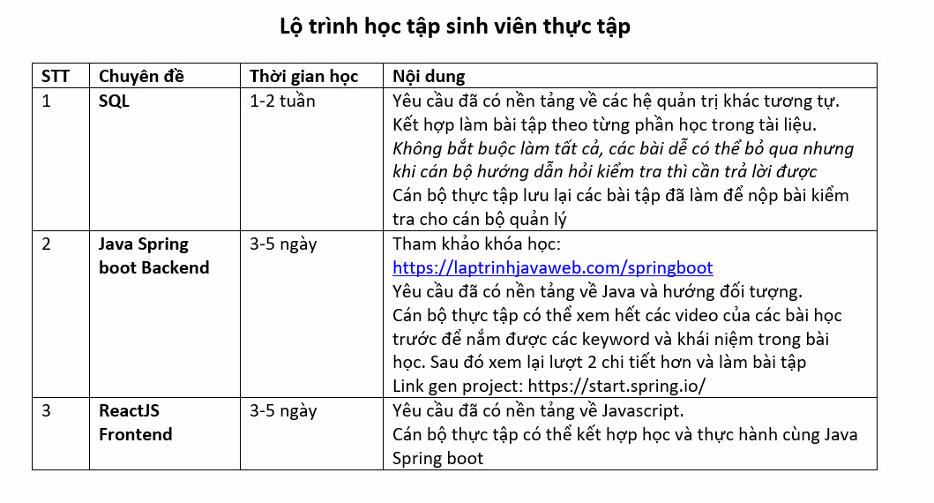

|  |  |
| --- | --- |
| **GVHD của Nơi thực tập** | **GVHD của Khoa CNTT-ĐHTL** |
| *Người liên hệ:* *Ms. Nguyễn Mỹ Linh*  *Số điện thoại:0903221293*  *Email:* *LinhNM12@fpt.com.vn*  *Người hướng dẫn:Lê Công Phòng*  *Email:* *phongit96@gmail.com* | *TS. Bùi Thị Thanh Xuân*  *Số điện thoại:0902001581*  *Email:* *xuanbtt@tlu.edu.vn* |
| **Bộ môn quản lý Ngành Công nghệ thông tin.** | |
|  | |